**Proyecto gestortienda**

**REUNIÓN SEMANAL DE SCRUM**

**ACTA No. 01**

**09/09/2022, 09:00 pm**

**SPRINT No. __1_ SEMANA No. __1_**

**ORDEN DEL DÍA**

1. Acuerdos sobre dinámica de trabajo

1. Seguimiento a tareas

1. Dificultades presentadas

1. Varios

**DESARROLLO DEL ORDEN DEL DÍA**

**1.** Creación del repositorio en Github para la publicación del proyecto gestortienda <https://github.com/jsalcedoe/gestortienda.git>

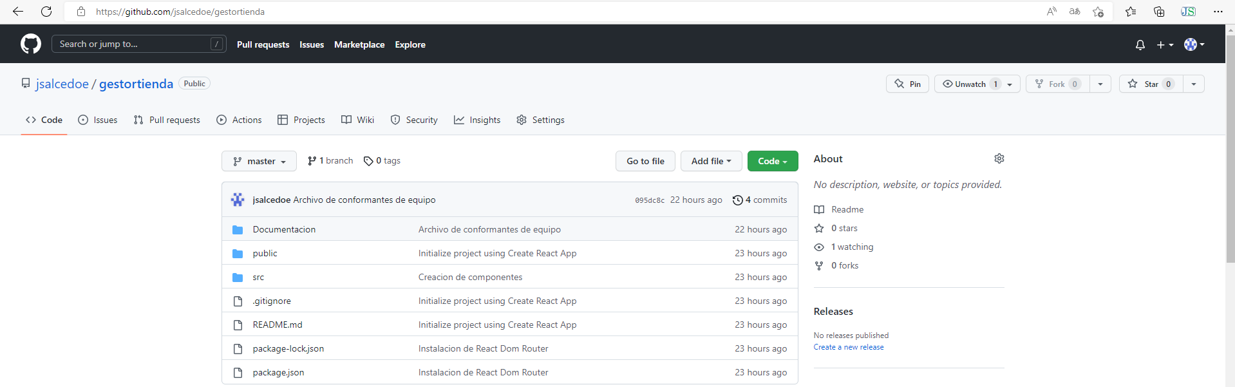

**2.** Se realiza la instalación del motor de base de datos MongoDB, adicional se configura el MongoDB Cloud

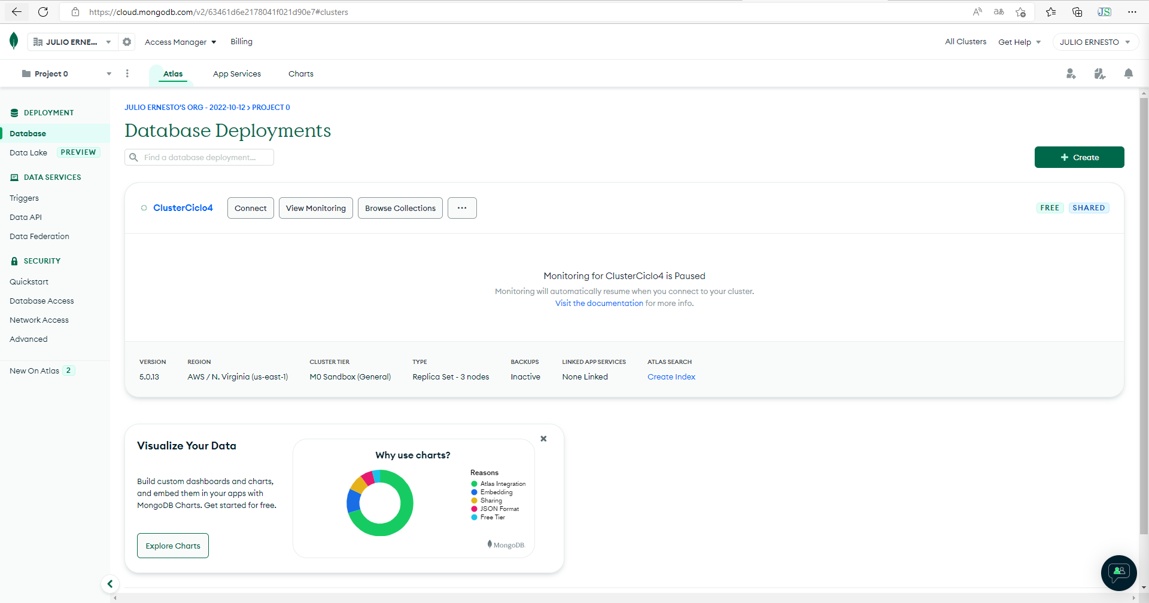

**3.** Se realizó la instalación del entorno de desarrollo de Node.js

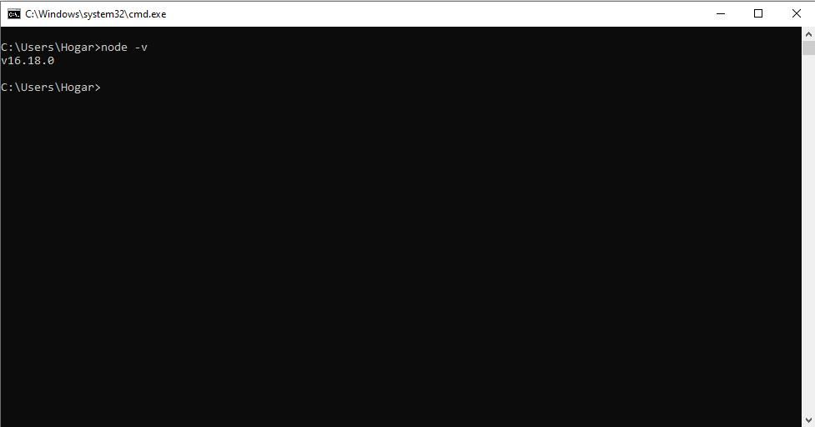

1. Se realiza la creación del entorno para el desarrollo del proyecto

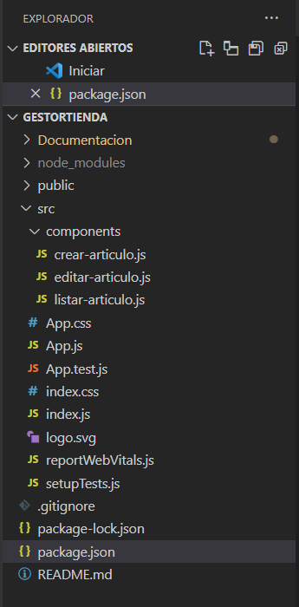

**COMPROMISOS**

|  |  |  |
| --- | --- | --- |
| **COMPROMISO** | **RESPONSABLE** | **FECHA** |
| Diseñar el entorno grafico para el registro de datos en el formulario de creación de tienda. | Juan Camilo Cruz Sotelo | 2022/10/31 |
| Diseño de la base de datos | Julio Ernesto Salcedo Pelaez | 2022/10/31 |
|  |  |  |

**ASISTENTES**

Estudiante 1 (Julio Ernesto Salcedo Pelaez)

Estudiante 2 (Product owner, Juan Camilo Cruz Sotelo)